Guide Enseignant
SCORM Builder — Simulateur Réseau IPv4

Créer et déployer des activités réseau sur Moodle

1. Présentation de l'outil
Le SCORM Builder est un outil standalone (fichier HTML unique) permettant de concevoir des activités réseau pour vos élèves, de les configurer avec des objectifs pédagogiques évalués, puis de les exporter en package SCORM prêt à être déposé dans Moodle. Il fonctionne entièrement dans votre navigateur, sans installation.
💡 Ouvrez simplement scorm-builder.html dans Chrome ou Firefox. Aucune connexion internet n'est requise pour construire le réseau et configurer l'évaluation.

2. Les trois onglets du Builder

2.1 Onglet 1 — Construire le réseau
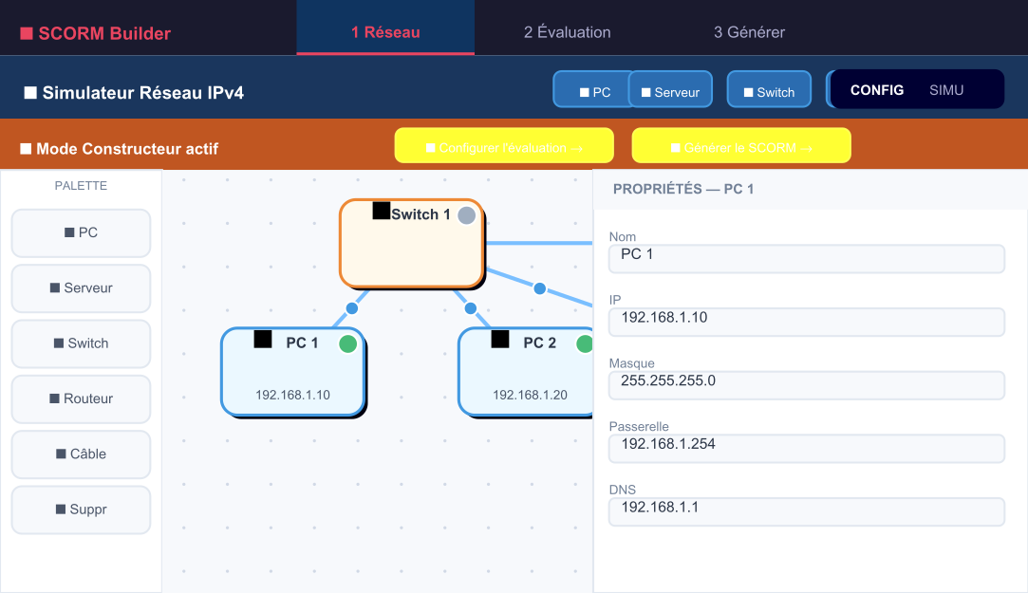
Vue de l'onglet 1 : palette d'appareils, canevas de conception et panneau de propriétés.
La palette de gauche propose cinq types d'appareils : PC, Serveur, Switch, Routeur et l'outil Câble. Faites glisser les appareils sur le canevas central. Cliquez sur un appareil pour configurer ses propriétés dans le panneau de droite (IP, masque, passerelle, DNS, services HTTP/DNS/DHCP).
📌 Ce réseau devient le réseau de départ de l'activité élève. Les élèves le verront dès le lancement de l'exercice.
- Sélectionnez l'outil Câble puis cliquez sur deux appareils pour les relier.
- Cliquez sur un PC ou Serveur pour configurer son adresse IP dans le panneau de droite.
- Pour un routeur, configurez les deux interfaces eth0 et eth1 séparément.
- Utilisez Ctrl+S ou le bouton 💾 pour sauvegarder votre progression.

2.2 Onglet 2 — Configurer l'évaluation
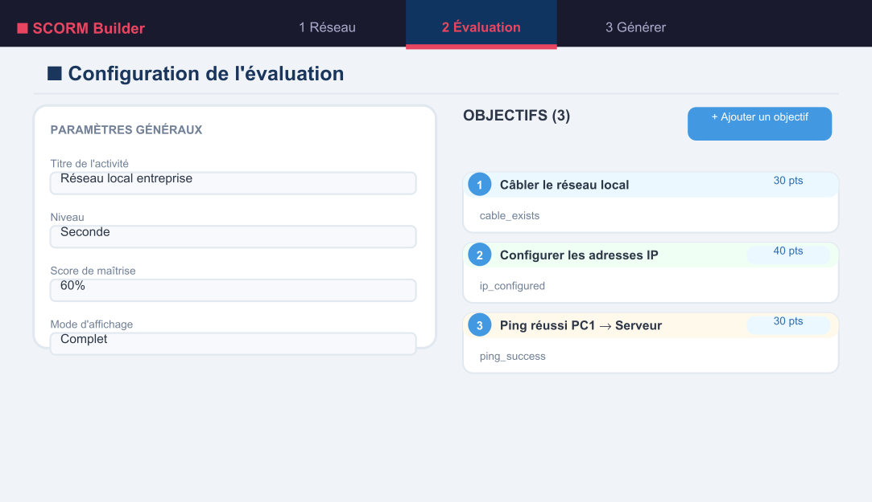
Onglet 2 : paramètres de l'activité et liste des objectifs pédagogiques.
Définissez le titre, le niveau scolaire, le score de maîtrise (note minimale de réussite en %) et le mode d'affichage. Ajoutez ensuite autant d'objectifs que nécessaire, chacun associé à un type de vérification et un nombre de points.
Types de vérifications disponibles :
Type | Libellé | Description
ping_success | Ping réussi | Vérifie qu'un ping entre deux appareils aboutit.
dns_success | Résolution DNS | Vérifie qu'un nom de domaine est résolu.
http_success | Accès HTTP | Vérifie l'accès à une page web.
dhcp_success | Attribution DHCP | Vérifie l'obtention d'une IP via DHCP.
cable_exists | Câble existant | Vérifie qu'un câble relie deux appareils.
ip_configured | IP configurée | Vérifie l'adresse IP d'un appareil.
gateway_configured | Passerelle | Vérifie la passerelle d'un appareil.
dns_configured | DNS configuré | Vérifie l'adresse DNS d'un appareil.
service_active | Service actif | Vérifie qu'un service HTTP/DNS/DHCP est activé.

2.3 Onglet 3 — Générer le package
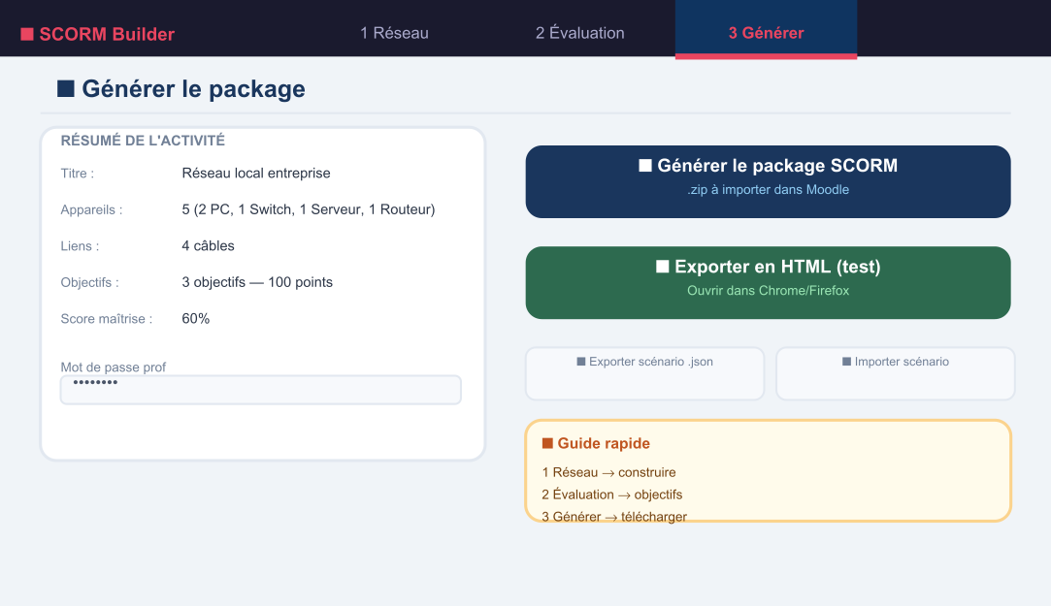
Onglet 3 : résumé de l'activité, mot de passe professeur et exports.
Vérifiez le résumé, définissez le mot de passe professeur, puis choisissez votre mode d'export :
- 📦 Package SCORM (.zip) — à importer dans Moodle via Ressource → Package SCORM.
- 🧪 Fichier HTML standalone — à ouvrir directement dans Chrome pour tester.

3. Workflow complet
Étape | Action | Détail
1 | Ouvrir le Builder | Double-cliquez sur scorm-builder.html dans Chrome.
2 | Construire le réseau | Onglet 1 : déposez les appareils, câblez, configurez les IP.
3 | Configurer l'évaluation | Onglet 2 : titre, objectifs, score de maîtrise.
4 | Générer l'export | Onglet 3 : choisissez SCORM ou HTML, téléchargez.
5 | Tester (HTML) | Ouvrez le .html exporté, vérifiez chaque objectif.
6 | Déployer sur Moodle | Importez le .zip SCORM dans votre cours.
7 | Sauvegarder le scénario | Bouton 💾 Exporter le scénario → .json.

4. Raccourcis clavier
Ctrl+1 | Aller à l'onglet Réseau
Ctrl+2 | Aller à l'onglet Évaluation
Ctrl+3 | Aller à l'onglet Générer
Ctrl+S | Sauvegarder la session
Suppr | Supprimer l'élément sélectionné

